Lezione 6 – **Composizione di funzioni, trasformazioni** (Programma base) **e funzione inversa** (Programma avanzato)

**6.1 Un problema nel tempo**

Al termine delle contrattazioni della borsa di Francoforte del 21/9/15, la volkswagen ha bruciato 12,9 miliardi di valore. Le azioni ordinarie hanno perso circa il 17%, passando dai 162,4 euro dell’apertura ai circa 133 euro della chiusura.

E’ possibile determinare il valore delle azioni volkswagen ad un qualsiasi momento della seduta conoscendo l’andamento del prezzo nella giornata?

**Definizione 6.1**

Date due funzioni  (), e  () si chiama **funzione composta**  la funzione ottenuta applicando a *x* prima la funzione *f* ottenendo così un nuovo valore *y*, e poi applicando a *y* la funzione *g*, in modo da ottenere un valore finale *z*.



Chiaramente Im *f* deve essere contenuto nel dominio della funzione *g*; infatti se ciò non avvenisse per alcuni *y* =*f*(*x*) non sarebbe possibile calcolare .

In generale , perciò non vale la proprietà commutativa

Esiste la proprietà associativa perciò è possibile la composizione di più funzioni attraverso:



**Esempio 6.1**

; da notare il fatto che il codominio (e di conseguenza anche il dominio) di *f* necessita di una restrizione, poiché il dominio della funzione logaritmo è l’insieme , mentre il codominio di *f* è , perciò occorre porre , 

Componiamo ora per mostrare che si ottiene un risultato diverso dal precedente: 

**Esempi di funzioni composte**

Date due funzioni e  si possono definire due funzioni composte:





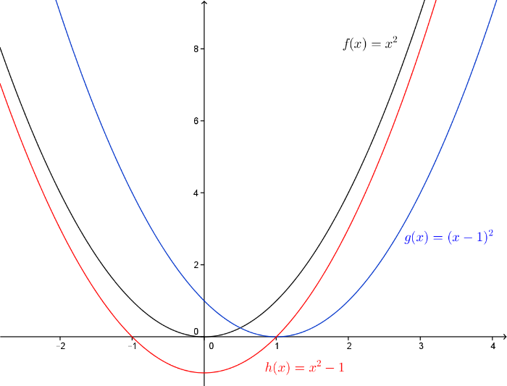

**Esempio 6.2**

Per tracciare il grafico di 

basta traslare il grafico di  di 1

rispetto all’asse *x*.

Per tracciare il grafico di 

basta traslare il grafico di  di -1

rispetto all’asse *y*.

Date due funzioni e  si possono definire due funzioni composte:





Caso particolare :





**Esempio 6.3**

Date le funzioni ,  si possono definire le funzioni composte.

Per 

* 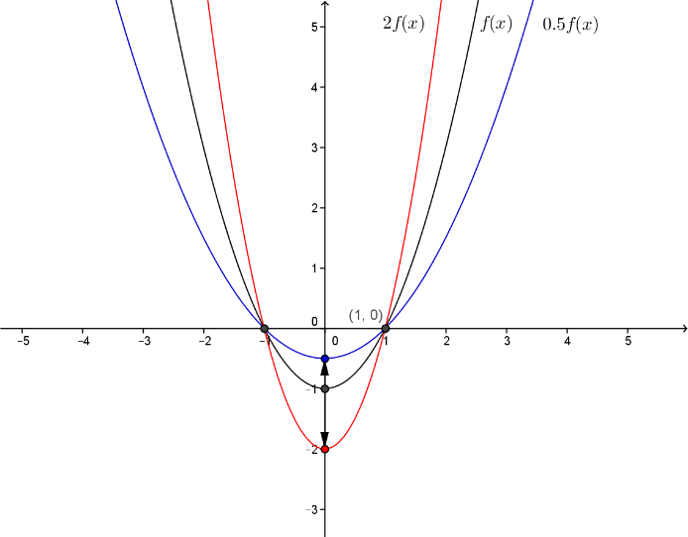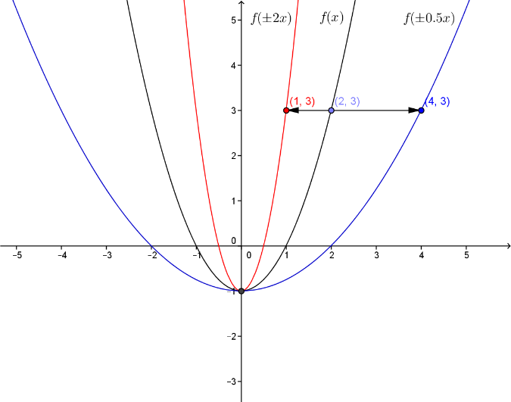  
    
  Osservazione: i grafici hanno in comune il punto (0,-1)  
  perché 
*   
  Osservazione: i grafici hanno in comune i punti  
   (-1,0) e (1,0) perché 

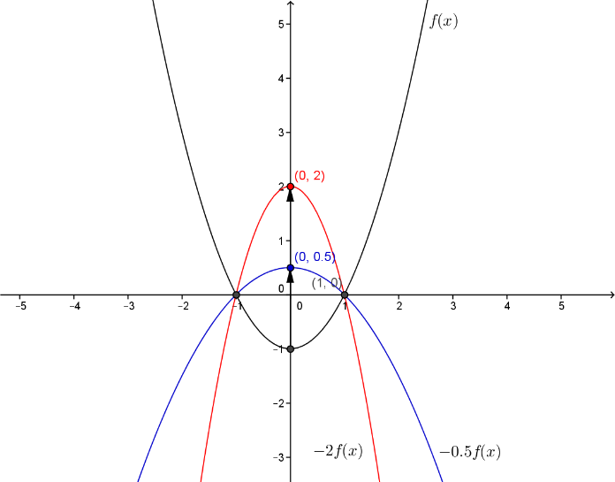

Per 

*   
    
  Osservazione: i grafici hanno in comune i punti   
  (-1,0) e (1,0) perché 

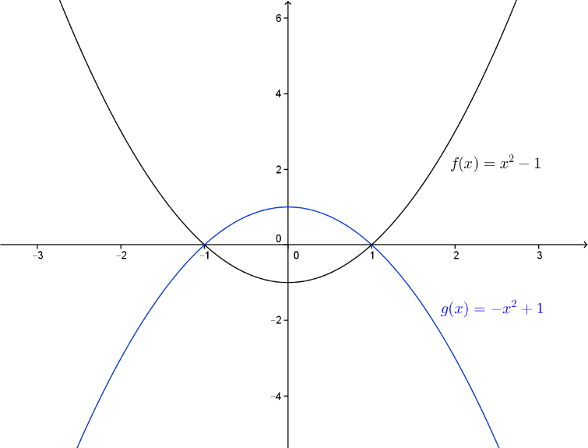**Esempio 6.4**

Per tracciare il grafico di  basta osservare che  dove .

**Definizione 6.2**



La funzione *f* si dice **pari** se 

Il grafico delle funzioni pari è simmetrico rispetto all’asse *y*, perciò per tracciarlo è sufficiente studiare la funzione per e per applicare la simmetria assiale rispetto all’asse *y.*

La funzione *f* si dice **dispari** se 

Il grafico di una funzione dispari è simmetrico rispetto all’origine e perciò, come nelle funzioni pari, è sufficiente studiare la funzione nel dominio positivo e poi applicare la simmetria centrale rispetto all’origine.

**Osservazione**

Il dominio *X* di una funzione pari o dispari è simmetrico rispetto all’origine.

**Esempi 6.5**

Le funzioni  sono pari.

Le funzioni  sono dispari.

**Valore assoluto**

Date due funzioni e  si possono definire due funzioni composte:



Noto il grafico di , il grafico di si ottiene mantenendo invariata la parte di grafico a destra dell’asse *y*, e sostituendo la parte a sinistra con la simmetrica rispetto all’asse *y* della parte a destra .



Noto il grafico di , il grafico di si ottiene, per la definizione di valore assoluto, mantenendo invariate le parti al di sopra dell’asse *x*, e “ribaltando” (applicando una simmetria assiale) le parti al di sotto di questo.

**Esempio 6.6**

Dato  vogliamo tracciare il grafico di 

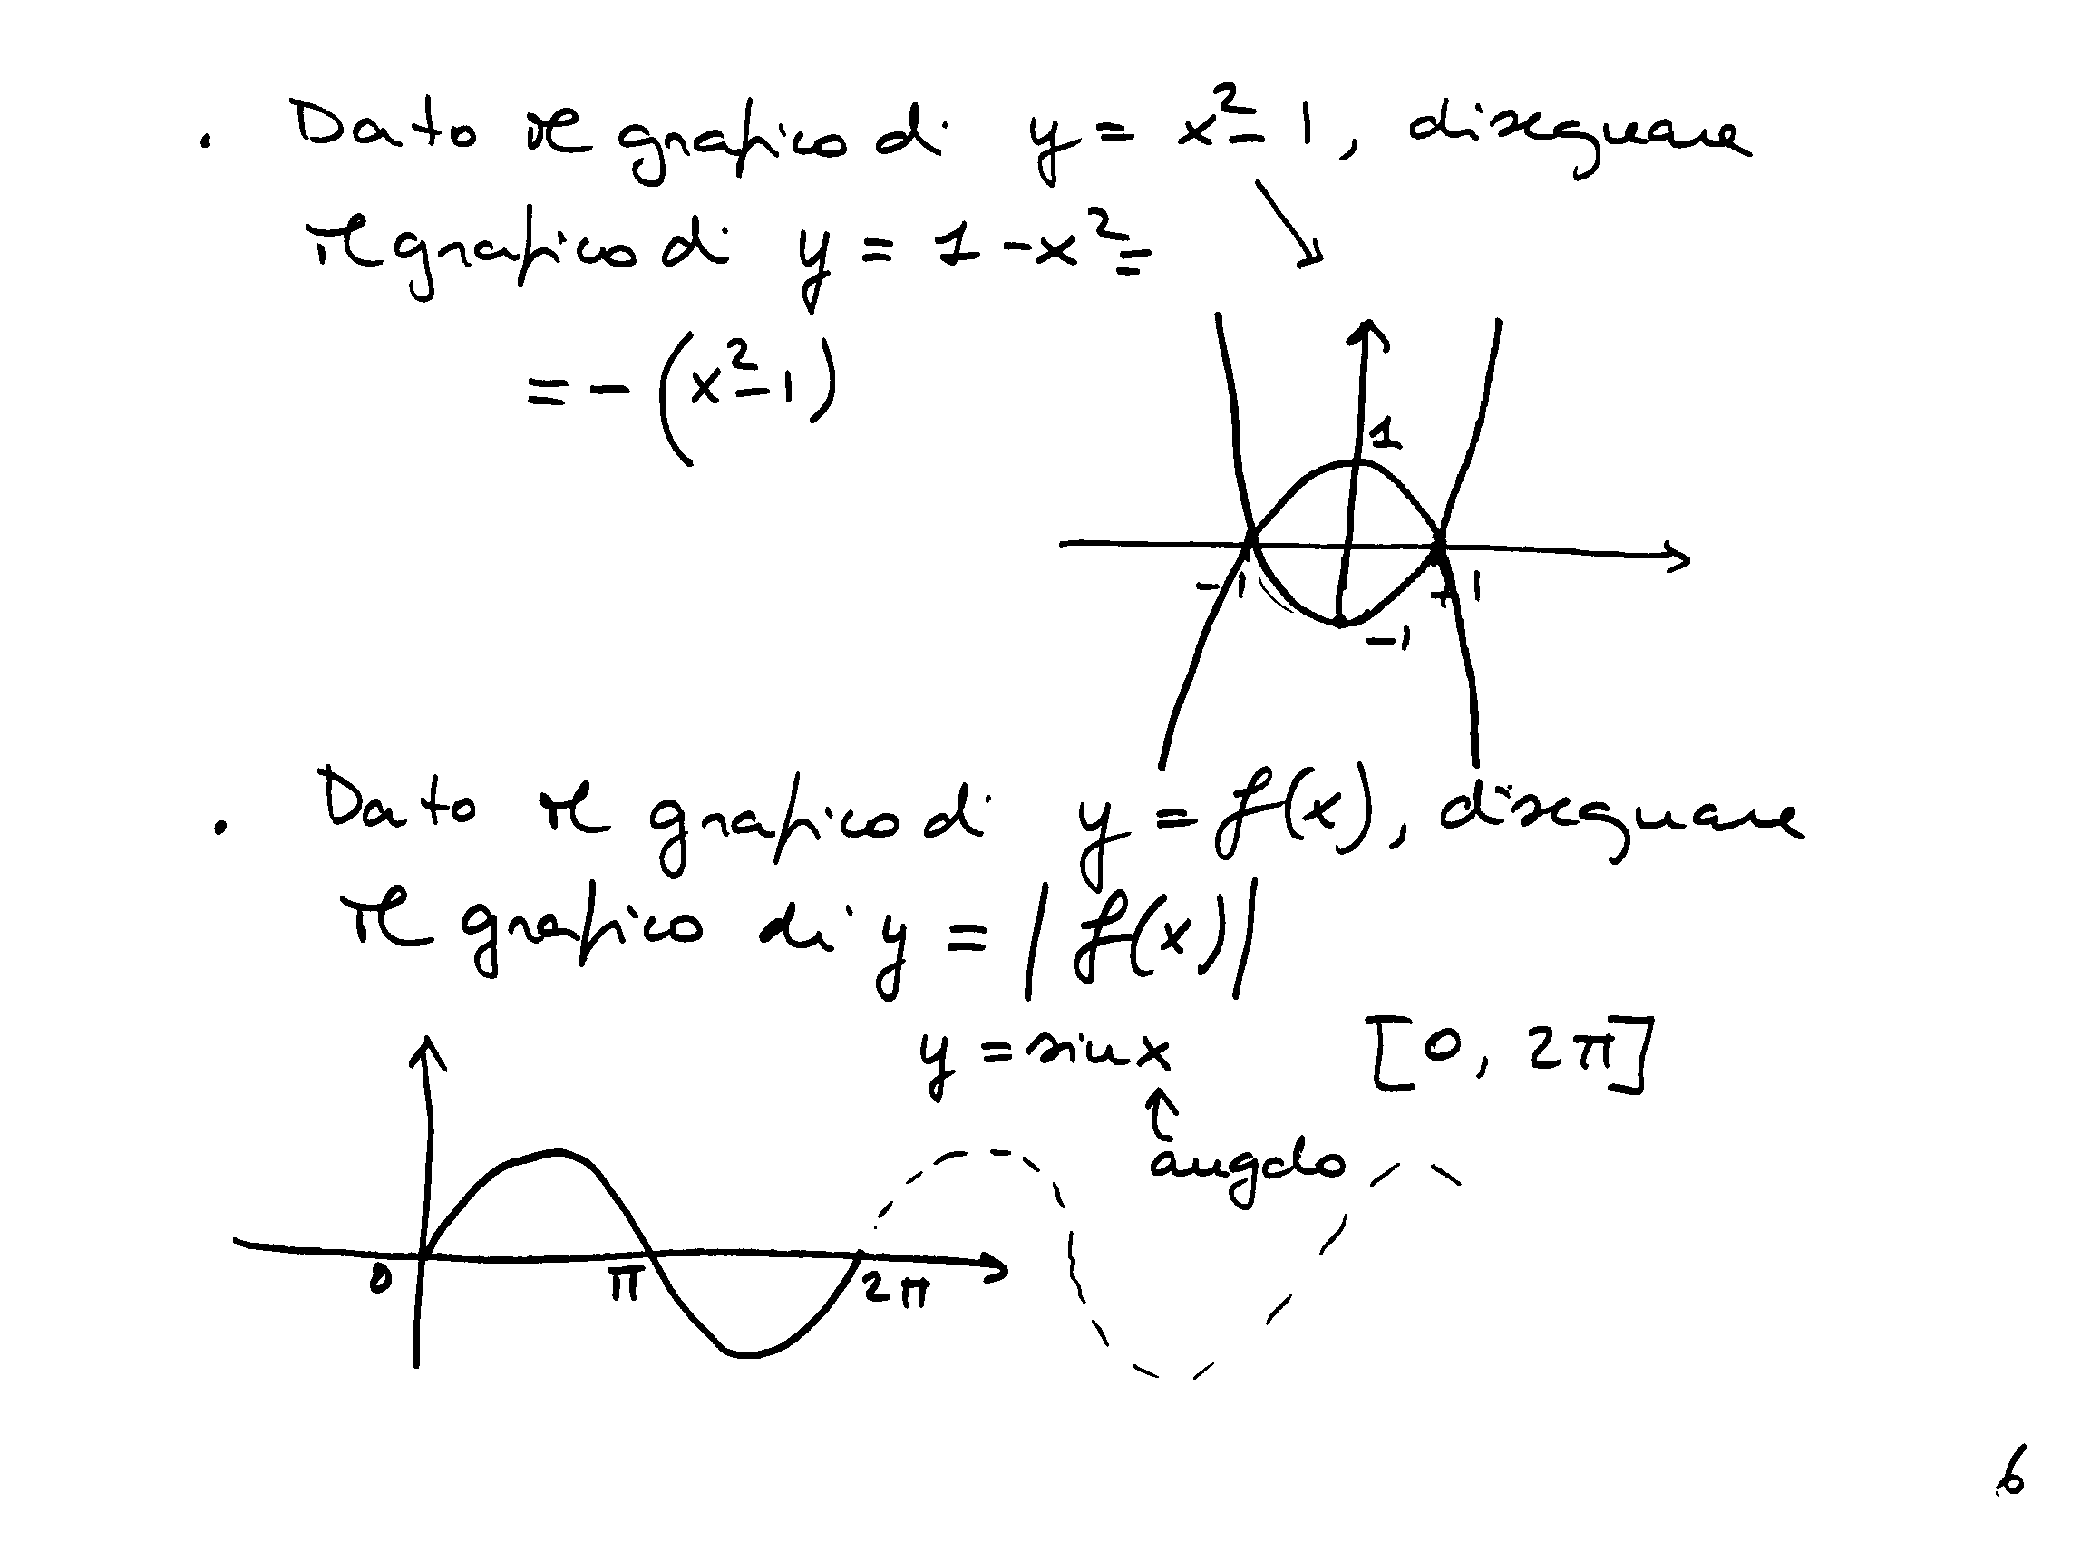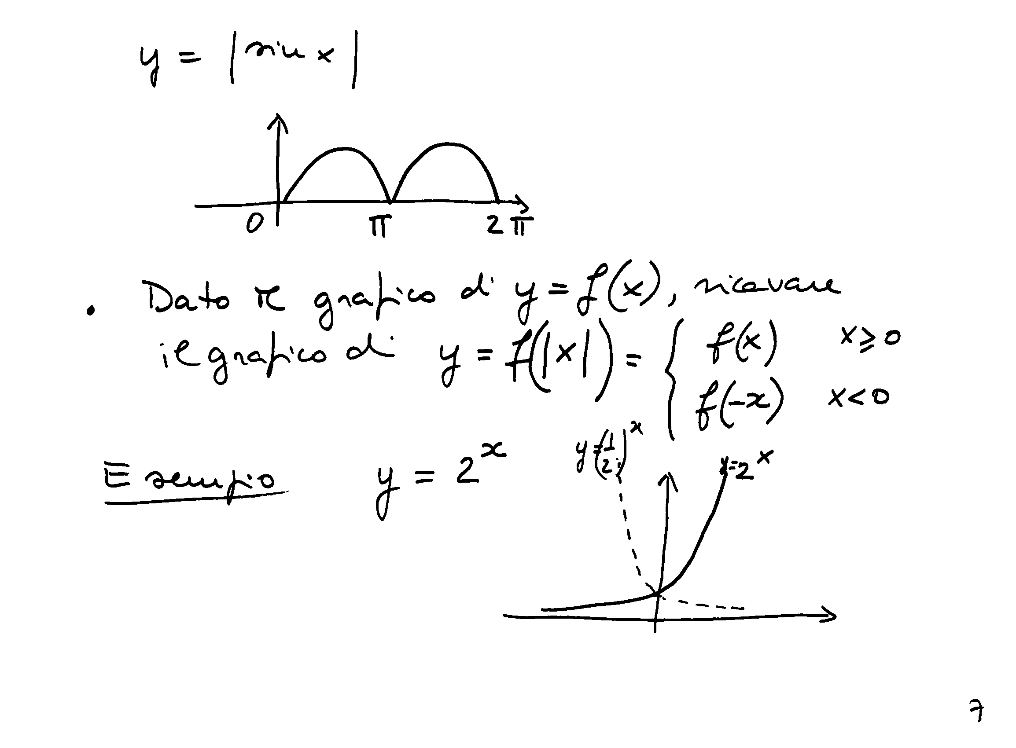

**6.1 Applicazione al problema nel tempo**

Sia *V*(*p*)=*Np* il valore complessivo delle azioni volkswagen dove *N* è il numero di azioni sul mercato e *p* il prezzodi ogni azione che varia nel tempo *t*∈[0,+∞), la funzione *p*(*t*) è rappresentata dal grafico Bloomberg che segue.

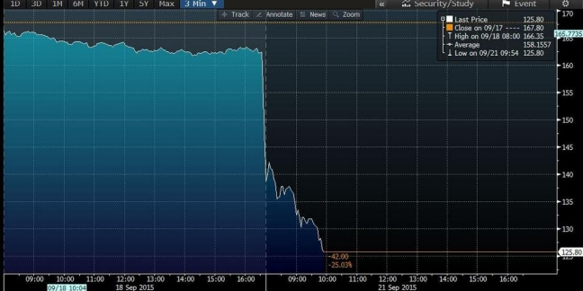

Volendo avere la capitalizzazione alle ore 10.00 si ottiene calcolando la funzione composta *V*(*p*(*t*)) per *t =* 10

*V*(*p*(10))= 125.8 *N* dove *N*=12.9 109/(162,4-133)=4.54 109

quindi la capitalizzazione alle ore 10.00 del 21/9/15 è stata di circa 56 mld.

**Definizione 6.3**

Si definisce **funzione inversa** di *f* : , la funzione che composta a *f* coincide con la funzione identità ossia



Se esiste  , allora la funzione *f* è detta invertibile; una funzione è invertibile se e solo se a ciascun elemento del codominio corrisponde uno e un solo elemento del dominio (biunivoca).



Si può dimostrare che vale la **proprietà involutiva**: 

E’ importante notare che i grafici nel piano cartesiano die  risultano simmetrici rispetto alla bisettrice del 1° e del 3° quadrante quindi il grafico di  si ottiene costruendo la curva simmetrica del grafico di *f* rispetto alla retta *y*=*x.*

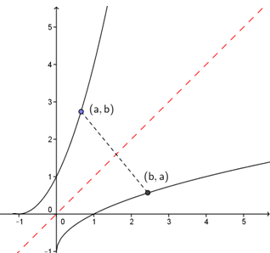

Alcune funzioni non sono invertibili in tutto il loro dominio, ma può esistere un sottoinsieme del dominio dove esse lo sono, in questo caso si considera come dominio della funzione tale sottoinsieme e *f* si dice invertibile in esso.

**Esempi 6.7**

1. , è invertibile perché è una corrispondenza biunivoca, per trovare la sua inversa è necessario isolare la variabile *x*, esplicitandola:

; poiché vogliamo che l’argomento della funzione ossia la variabile indipendente sia *x,* scriviamo la funzione inversa come .

1. , non è invertibile perché è non è una corrispondenza biunivoca; infatti esplicitando la *x* si ottiene , la funzione però è invertibile per *x* ≥0 e in tale intervallo la sua inversa è .   
   Questa non è l’unica scelta possibile, si può considerare  per *x* ≤0 e in tale intervallo la sua inversa è .

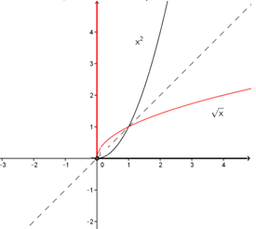 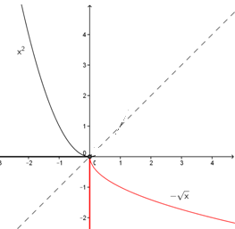

**Teorema 6.1**

Se una funzione *f* è strettamente crescente (o decrescente), allora essa è invertibile nel suo dominio, e la sua inversa è anch’essa strettamente crescente (o decrescente).

**Esempio 6.8**

Si veda l’esempio precedente, la funzione  non è invertibile in tutto *R*, ma lo è per *x* ≥0 dove è strettamente crescente, la sua inversa in  è  anch’essa strettamente crescente.

 per *x*≤0 è strettamente decrescente, la sua inversa in è  anch’essa strettamente decrescente.

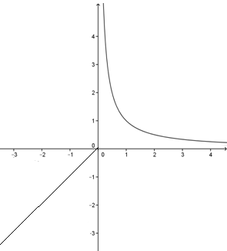**Osservazione**

E’ importante dire che la stretta monotonia è **condizione sufficiente ma** **non necessaria** per l’invertibilità.

Si consideri per esempio la funzione

  
*f* è chiaramente invertibile in quanto è una corrispondenza biunivoca ma non è monotona; infatti per *x*≤0 è strettamente crescente mentre per *x*>0 è strettamente decrescente